Liceo Particular Mixto San Felipe

Unidad Técnico Pedagógica

Enseñanza Básica

**GUÍA DE TRABAJO N° 4**

**MATEMÁTICAS SEGUNDO BÁSICO.**

**Semana del 23 de marzo al 03 de Abril**

|  |  |
| --- | --- |
| **Objetivo** | Contar números del 0 al 100 de 1 en 1, de 2 en 2, de 5 en 5 y de 10 en 10 |
| **Descripción del Aprendizaje** | **¿Qué es una serie numérica?**  patron de númerosUna serie numérica es una secuencia de números ordenados |
| **Ponderación de la Guía** | 5% |
| **Correo del docente para consultas** | [vopazo@liceomixto.cl](mailto:vopazo@liceomixto.cl) - cleiva@liceomixto.cl |

1. **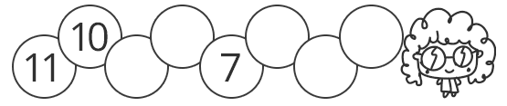Resuelve las siguientes secuencias numéricas.**

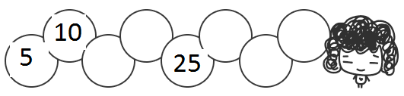



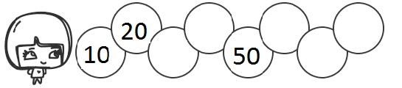

1. **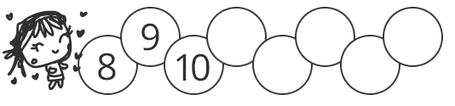Descubre y escribe el número de la secuencia y dibuja la cantidad que lleva cada tren en sus vagones**

**10**

**15**

**5**

**9**

**5**

**1**

**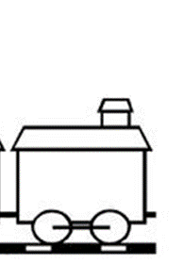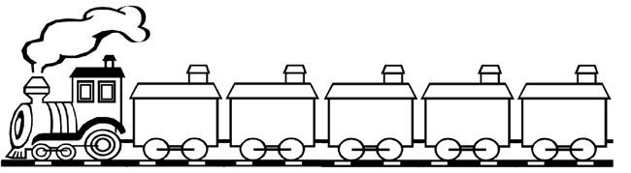**

Unidad Técnico Pedagógica

Enseñanza Básica

**GUÍA DE TRABAJO N°5**

**MATEMÁTICAS SEGUNDO BÁSICO.**

**Semana del 23 de marzo al 03 de Abril**

|  |  |
| --- | --- |
| **Objetivo** | **Reconocer las figuras y cuerpos geométricos en el entorno** |
| **Descripción del Aprendizaje** |  |
| **Ponderación de la Guía** | 5% |
| **Correo del docente para consultas** | [vopazo@liceomixto.cl](mailto:vopazo@liceomixto.cl) - [cleiva@liceomixto.cl](mailto:cleiva@liceomixto.cl) |

1. **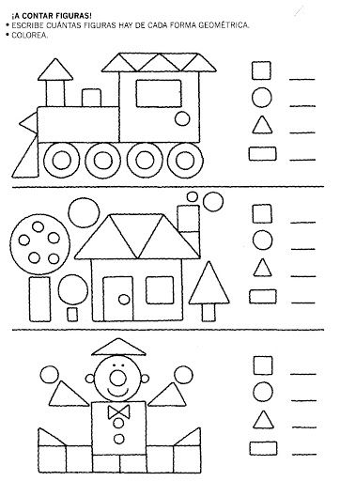¡A contar las figuras! Escribe cuantas figuras geométricas hay en las siguientes imágenes, luego colorea.**
2. **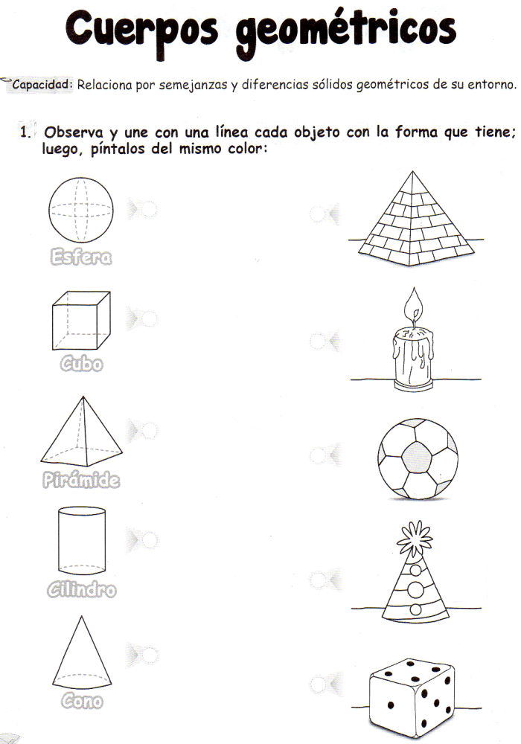Observa y une con una línea cada objeto con la forma que tiene, píntalas del mismo color.**
3. **Haz un dibujo de tu juguete preferido utilizando sólo las figuras geométricas y pinta cada figura con un color diferente**

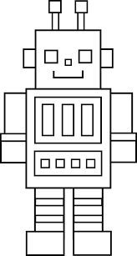**Ejemplo:**

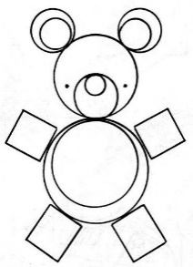

Liceo Particular Mixto San Felipe

Unidad Técnico Pedagógica

Enseñanza Básica

**GUÍA DE TRABAJO N° 6**

**MATEMÁTICAS SEGUNDO BÁSICO.**

**Semana del 23 de marzo al 03 de Abril**

|  |  |
| --- | --- |
| **Objetivo** | **Reconocer patrones simbólicos y de colores** |
| **Descripción del Aprendizaje** | patronUn patrón es una sucesión de signos (orales, gestuales, gráficos, geométricos, numéricos, etc.) que se construye siguiendo una regla o algoritmo.  - Podemos crear un patrón repitiendo la figura en distintos tamaños:  patron_2.jpg (547×129)- Podemos crear patrones usando figuras diferentes: |
| **Ponderación de la Guía** | 5% |
| **Correo del docente para consultas** | [vopazo@liceomixto.cl](mailto:vopazo@liceomixto.cl) - cleiva@liceomixto.cl |

1. **Encierra en un círculo el patrón de cada una de las secuencias.**

**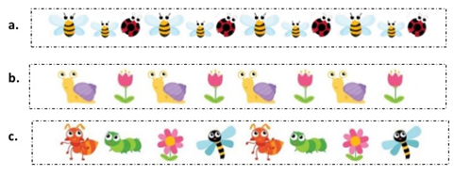**

1. **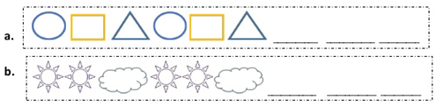Identifica el patrón y continúa la secuencia.**
2. Elige tus símbolos favoritos y crea tus propios patrones

1.

2.

Particular Mixto San Felipe

Unidad Técnico Pedagógica

Enseñanza Básica

**GUÍA DE TRABAJO N°7**

**MATEMÁTICAS SEGUNDO BÁSICO.**

**Semana del 23 de marzo al 03 de Abril**

|  |  |
| --- | --- |
| **Objetivo** | **Conocer distintas tablas y gráficos.** |
| **Descripción del Aprendizaje** | ¿Qué son las tablas de conteo?  Son medios para presentar información  de manera clara, con el fin de que  cualquier persona al verlas, sea capaz  de entender los datos que ellas entregan.  **¿Qué es un pictograma?**  Un pictograma es un tipo de gráfico cuya información se grafica a través de dibujos. |
| **Ponderación de la Guía** | 5% |
| **Correo del docente para consultas** | [vopazo@liceomixto.cl](mailto:vopazo@liceomixto.cl) - [cleiva@liceomixto.cl](mailto:cleiva@liceomixto.cl) |

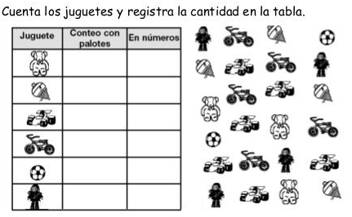1.

**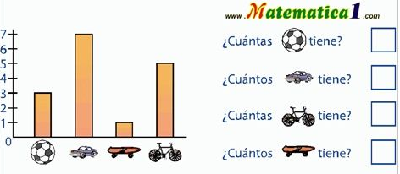2. Observa el grafico de barras que hizo marcos para contabilizar los juguetes que tiene y luego completa.**

**3. Realiza un conteo y dibuja los siguientes objetos de tu hogar**

|  |  |  |
| --- | --- | --- |
| **OBJETO** | **DIBUJO** | **¿CUANTAS CONTASTE?** |
| **SILLAS** |  |  |
| **CUCHARAS** |  |  |
| **PLATOS** |  |  |
| **VASOS** |  |  |